**Самостоятельная работа № 2.**

Задание 1. Самостоятельно изучить вопрос «Огива и ее графическое изображение», используя ресурс http://www.grandars.ru/student/statistika/ryady-raspredeleniya.html

Задание 2. Построение вариационного ряда по данных, собранным студентом при проведении собственного исследования. Сделать его графическое представление.

Имеются следующие данные о возрастном составе студентов группы 2 курса ИВТ очного отделения ВУЗа (лет): 19; 19; 21; 21; 19; 19; 19; 20; 19; 19; 19; 20; 22; 19; 21; 21; 19; 19; 19; 21; 19; 34; 19

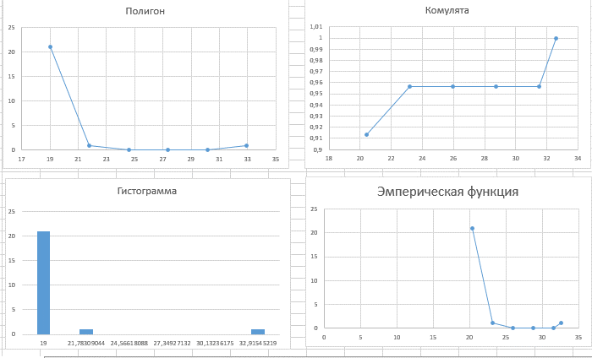

Задание 3. Оформить отчет о выполнении инвариантной самостоятельной работы.